Życiowe zakręty wielkiego noblisty. „Geniusz: Einstein” w marcu na kanale Nat Geo People

W oczekiwaniu na gorącą premierę National Geographic – antologię „Geniusz: Picasso” – kanał Nat Geo People przypomni w marcu pierwszą jej odsłonę poświęconą Albertowi Einsteinowi. Wiemy wiele o jego osiągnięciach naukowych, ale czy znamy go jako człowieka?

„Geniusz: Einstein” – emisje w soboty od 24 marca o godz. 22:00 i 23:30

Mało kto wie, jak burzliwe było życie prywatne Alberta Einsteina. W serii „Geniusz: Einstein” widzowie prześledzą losy obdarzonego niezwykłą wyobraźnią i buntowniczą naturą pracownika urzędu patentowego, który po skończeniu studiów bezskutecznie ubiegał się o posadę nauczyciela i próbował napisać doktorat, by w późniejszych latach odkrywać tajemnice fizyki.

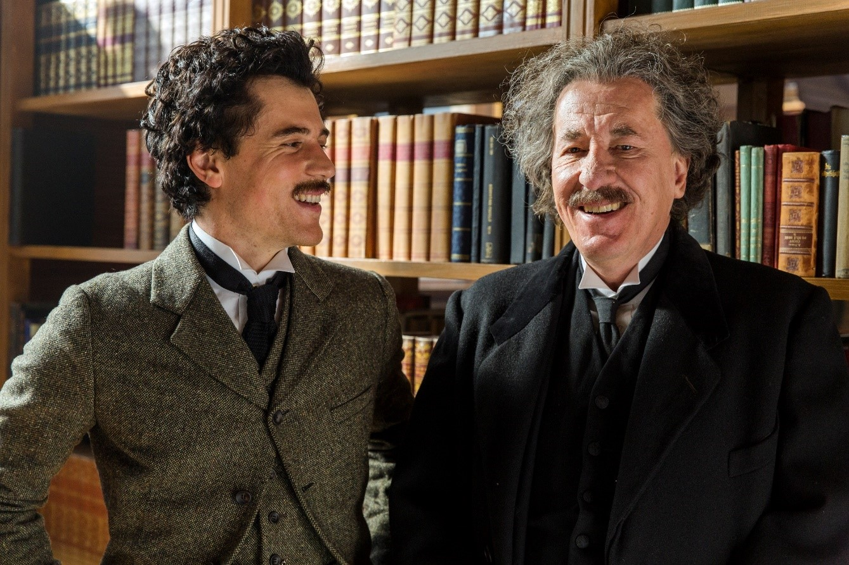
Produkcja pozwala przyjrzeć się bliżej niezwykłym osiągnięciom zawodowym naukowca i poznać jego zmienne, namiętne i złożone relacje osobiste. Dzięki temu odkrywamy pełną historię człowieka, znanego dotychczas jedynie z wielkiego umysłu.
Tłem akcji serialu są niespokojne czasy, na które przypadają dwa światowe konflikty. W obliczu rosnącego antysemityzmu w Europie, coraz większej inwigilacji prowadzonej przez obce agentury i potencjalnej wojny atomowej, Einstein staje przez wielkim dylematem, mając świadomość, że jego życie może być zagrożone.
Pierwszy odcinek serii został wyreżyserowany przez Rona Howarda, zdobywcę Nagrody Akademii Filmowej za „Piękny umysł”. W rolę naukowca we wczesnej młodości wcielił się Johnny Flynn („Sils Maria”, „Siła muzyki”, „Charlie chory z miłości”), zaś dojrzałego Einsteina gra Geoffrey Rush („Jak zostać królem”, „Piraci z Karaibów”, „Koneser”). Obok nich w produkcji wystąpili m.in. Emily Watson, Michael McElhatton, Seth Gabel, Samantha Colley, Richard Topol i Vincent Kartheiser.
„Geniusz: Einstein” to 10-odcinkowa antologia wyprodukowana przez kanał National Geographic, oparta na głośnej biografii noblisty autorstwa Waltera Isaacsona pt. „Einstein. Jego życie, jego wszechświat”. Swój debiut seria miała wiosną ubiegłego roku. W dniu premiery zgromadziła przed telewizorami na całym świecie 45 milionów widzów. „Geniusz: Einstein” nominowany był do wielu nagród filmowych, w tym do Emmy i Złotych Globów.

„Geniusz: Einstein” – emisje w soboty od 24 marca o godz. 22:00 i 23:30
# # #

Nat Geo People to kanał telewizyjny pełen inspirujących historii, opowiadanych przez autentycznych, a przy tym niezwykłych bohaterów. Pokazuje fascynujące kultury, tradycje i niespotykane zjawiska. Zaspokaja ciekawość świata, dostarczając wiele rozrywki i wzruszeń. Jest adresowany przede wszystkim do kobiet. Można w nim zobaczyć m.in. takie serie jak „Dolce vita według Davida Rocco”, „Weterynarz z powołania” czy „Zawód: lekarz”. Na kanale jest także emitowany cykl programów „Idąc własną drogą: kobiety, które inspirują”, przedstawiających niezwykłe kobiety i ich pasję do zmieniania świata.

Kanał Nat Geo People jest dostępny m.in. dla abonentów Cyfrowego Polsatu na pozycji EPG 160 oraz nc+ - na pozycji 141 oraz UPC – na pozycji 373 i 302 i TOYA – na pozycji 342, docierając do ponad 4.5 miliona gospodarstw domowych.

Po udanym debiucie w takich krajach jak: Dania, Niemcy, Włochy czy Turcja kanał Nat Geo People stał się integralną częścią oferty programowej rodziny marek National Geographic. Jego ramówka i oprawa antenowa zaprojektowane zwłaszcza z myślą o kobiecej widowni, idealnie dopełniają ofertę programową kanałów z portfolio FOX Networks Group.

KONTAKT:
Izabella Siurdyna  PR Manager  FOX Networks Group  tel.(+48 22) 378 27 94, tel. kom. +48 697 222 296  email: izabella.siurdyna@fox.com | Beata Krowicka  NBS Communications  tel. +48 511 917 929  email: bkrowicka@nbs.com.pl

